实验一、单链表的基本操作
一、实验目的
- 掌握线性表的链式存储结构的表示和实现方法。
- 掌握链表基本操作的算法实现。
二、实验内容
1．建立单链表，并在单链表上实现插入、删除和查找等基本操作。
2．建立双向链表，并在双向链表上实现插入、删除和查找操作（选做实验）。
三、实验要求
编程实现如下功能：
- 创建一个具有指定数据元素的单链表，再用头插法或尾插法添加若干元素，并输出单链表中各元素值，观察输入的内容与输出的内容是否一致。
- 返回当前链表的长度。
- 在指定索引插入指定节点，并输出插入后的单链表中各元素值。
- 获取指定节点的位置，如果获取成功，则显示元素的索引，否则显示该元素不存在。
- 删除链式线性表中指定索引处的元素，返回被删除的元素，并输出删除后的单链表中各元素值。
- 删除链表中最后一个元素，并输出删除后的单链表中各元素值。
- 获取指定索引处的节点，如果获取成功，则显示该元素的值，否则显示该元素不存在。
- 实验相关原理：
线性表的链式储结构是用一组任意的存储单元依次存放线性表中的元素，这组存储单元可以是连续的，也可以是不连续的。为反映出各元素在线性表中的前后逻辑关系，对每个数据元素来说，除了存储其本身数据值之外，还需增加一个或多个指针域，每个指针域的值称为指针，又称作链，它用来指示它在线性表中的前驱或后继的存储地址。这两个部分的的一起组成一个数据元素的存储映像，称为结点，若干个结点链接成链表，一个结点中只含一个指针的链表，则称单链表。
单链表中结点类算法描述：
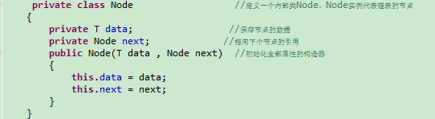
- 核心算法提示
- 链表建立操作的基本步骤：
链表是一个动态的结构，它不需要予分配空间，因此建立链表的过程是一个结点“逐个插入” 的过程。先建立一个只含头结点的空单链表，然后依次生成新结点，再不断地将其插入到链表的头部或尾部，分别称其为“头插法”和“尾插法”。
创建空单链表算法描述：
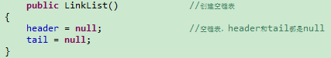
创建有一个元素的单链表算法描述：
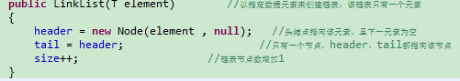
头插法算法描述：
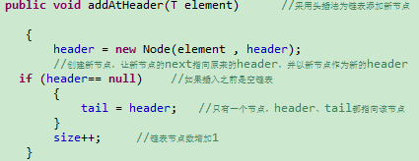
尾插法算法描述：
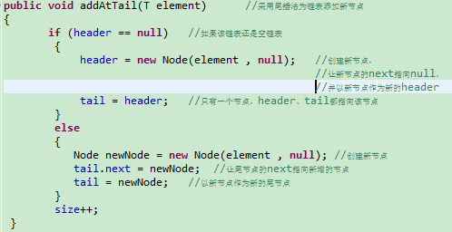

- 链表查找操作的基本步骤：
因链表是一种"顺序存取"的结构，则要在带头结点的链表中查找到指定索引处的元素，必须从头结点开始沿着后继指针依次"点数"，直到点到指定索引处为止,如果查找成功，则返回第i个元素值，头结点可看成是第0个结点。
核心算法描述：
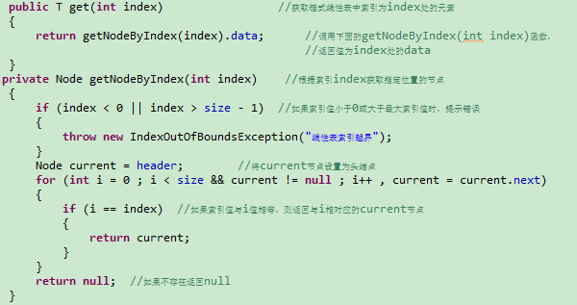
- 链表插入操作的基本步骤：
先确定要插入的位置，如果插入位置合法，则再生成新的结点，最后通过修改链将新结点插入到指定的位置上。
核心算法描述：
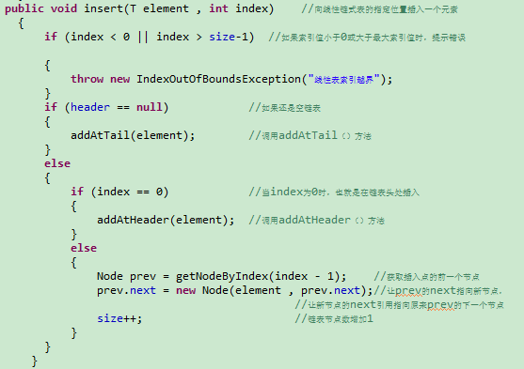
- 链表删除操作的基本步骤：
先确定要删除的结点位置，如果位置合法，则再通过修改链使被删结点从链表中“卸下”，最后释放被删结点的空间，返回被删除的元素。
核心算法描述：
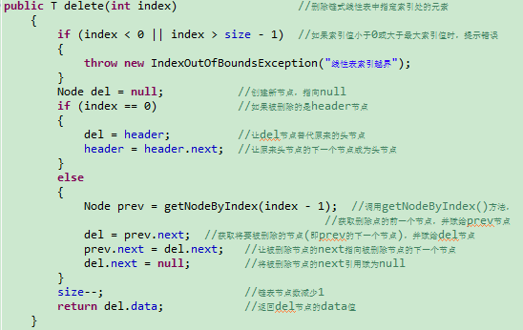
- 查找指定元素位置的基本操作：
因链表是一种"顺序存取"的结构，则如果要在带头结点的链表中查找到指定元素的索引，必须从头结点开始沿着后继指针依次"点数"，直到当前节点的元素与指定元素相符合，返回当前节点的索引。
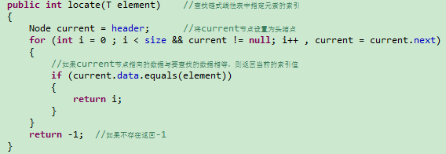
六、参考程序代码
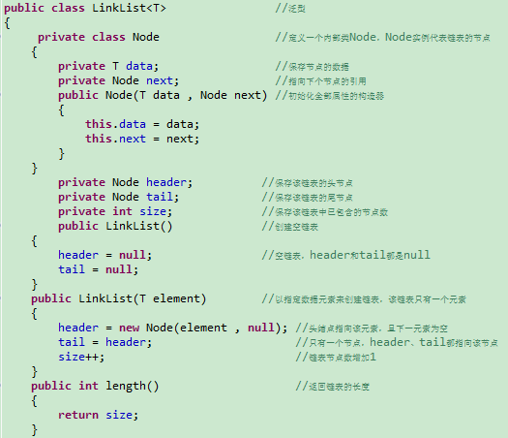
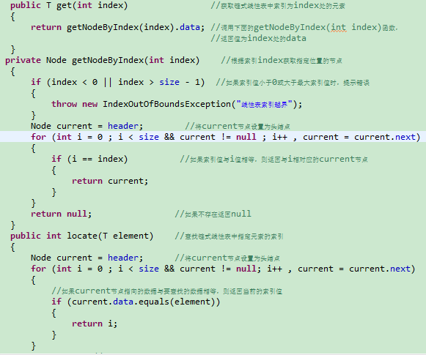
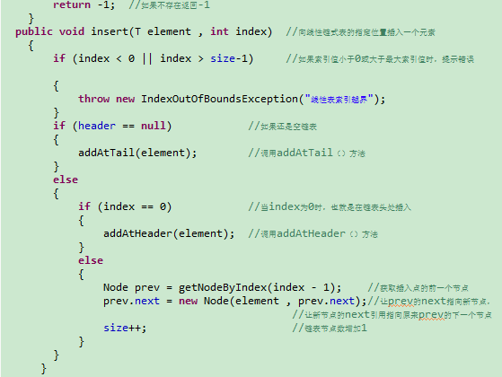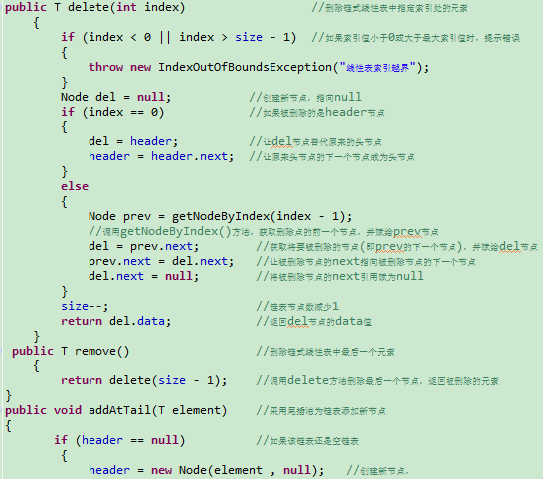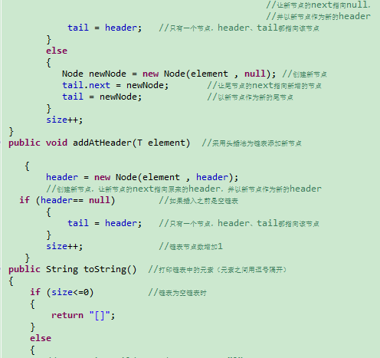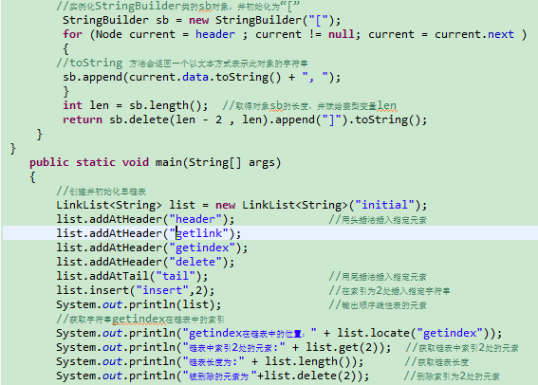
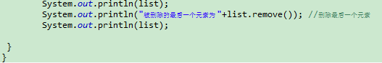
程序运行结果为：
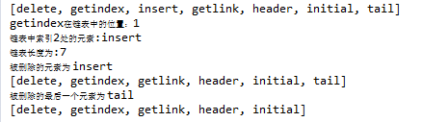
七、选做实验
实验要求：编程实现在双向循环链表上的插入和删除操作
- 建立双向循环链表，用头插法或为插法添加元素，并输出链表中各元素值，观察输入的内容与输出的内容是否一致。
- 在双向循环链式中指定索引处插入指定节点，并输出插入后的链表中各元素值。
- 删除双向循环链式中指定索引处的元素，返回被删除的元素，并输出删除后的链表中各元素值。
（4）在双向循环链表中查找指定元素，如果查找成功，则显示该元素在链表中的索引，否则显示该元素不存在。
不论是建立双向循环链表还是在双向循环链表中进行插入、删除和查找操作，其操作方法和步骤都跟单链表类似，只不过要注意两点：
1，凡是在操作中遇到有修改链的地方，都要进行前驱和后继两个指针的修改。
2，单链表操作算法中的判断条件：p= =null 或p!=null ,在循环链表的操作算法中则需改为：p= =head或p!= head,其中head为链表的头指针。

